Grécia clássica
25.09 a 06.10 2025
Checkin em Athenas 26.09
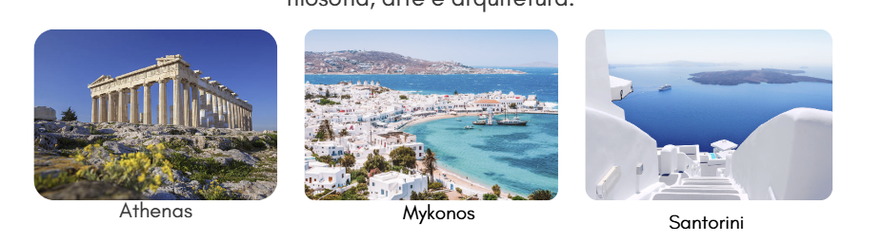
Checkout em Athenas 05.10

Brinde: Inclusão de 01 passeio durante o cruzeiro a ser escolhido pelos passageiros em base a disponibilidade do mesmo em uma das seguintes ilhas: Santorini ou Creta (Heraklion)

Dia 1 – 26.09 – ATENAS
Chegada, encontro com o nosso representante e traslado ao hotel.
Dia 2 – 27.09 – ATENAS ǀ VISITA CIDADE ǀ EMBARQUE CRUZEIRO 07 DIAS
Saída na parte da manhã para uma visita panorâmica do centro da capital Grega e aos pontos de interesse mais importantes da cidade: o Parlamento, a Universidade, a Biblioteca e a Academia Nacional, o Palácio de Ilion, o Templo de Zeus, o Portão de Adriano, o Estádio Panatenáico e outros monumentos. O tour termina na suntuosa Acrópolis. Regresso ao hotel. Na parte da tarde, traslado ao porto e início do seu cruzeiro de 7 dias pelas Ilhas Gregase a Turquia em pensão completa. Noite a bordo.
Dia 3 – 28.09 – TESSALÔNICA
As antigas ruínas de Thessaloniki, enraizadas no meio da cidade, criam uma rica tapeçaria costurada com uma Ágora Romana, o Arco de Galério, a Rotonda, os Banhos Bizantinos e a Cripta de Agios Demetrios), juntamente com a arquitetura neoclássica e a impressionante Aghia Sofia. A ilha também é conhecida por suas suntuosas delícias culinárias e deliciosos doces.
Dia 4 – 29.09 – KUSADASI
Chegada na parte da manhã em Kusadasi (Turquia). Neste porto se encontra a antiga cidade de Éfeso, uma das cidades escavadas e mais conservadas até os dias de hoje. Possibilidade de fazer a excursão opcional em Éfeso. Saída do cruzeiro na parte da tarde. Noite a bordo.
Dia 5 – 39.09 – HERAKLIO
Chegamos a Creta, onde você desembarcará para explorar mais um grande destaque em sua jornada de três dias: o misterioso Palácio Minoico de Knossos. Possibilidade de fazer a excursão opcional ao Palácio de Knossos, centro da civilização Minoica e local da famosa lenda do Minotauro.
Dia 6 – 01.10 – SANTORINI
A romântica ilha de Santorini consiste nos resquícios de uma erupção vulcânica devastadora no século XVI a.C. Esta paisagem perfeita apresenta casas tradicionais caiadas de branco e igrejas com cúpulas azuis contrastando com um cenário de um azul brilhante fabuloso. Aqui você terá a chance de vivenciar o estilo de vida mediterrâneo deste oásis idílico e relaxar em meio a toda a tranquilidade da ilha. Noite a bordo.
Dia 7 – 02.10 – MYKONOS
Mykonos é um ponto internacional dos famosos com praias maravilhosas, lojas deslumbrantes e uma vida noturna incomparável, contribuem com a sua fama. Dia inteiro nesta ilha empolgante. Saída na parte da madrugada e navegação até Milos. Noite a bordo.
Dia 8 – 03.10 – MILOS
As origens vulcânicas da bela ilha grega de Milos ficam evidentes em sua paisagem complexa e hipnotizante. Aqui você terá a oportunidade de explorar as formações rochosas imponentes e esculpidas que se erguem das águas cristalinas e formam um litoral deslumbrante.
Dia 9 – 04.10 – ATENAS
Chegada na parte da manhã em Atenas. Após seu café da manhã, desembarque e traslado ao hotel de Atenas. Resto do dia livre para atividades pessoais, compras ou um passeio opcional.
Dia 10 – 05.10 – ATENAS ǀ AEROPORTO
De acordo com o horário do seu voo de saída, encontro na recepção do seu hotel com o nosso representante e traslado ao Aeroporto Internacional de Atenas.

É POSSIVEL UM SUPLEMENTE PARA QUARTO EXTERNO NO CRUZEIRO – CONSULTAR VALORES
HOTEL CATEGORIA LUXO 5*: Athens Capital Mc Gallery NJV Athens Plaza Radisson Blu Park Royal Olympic Wyndham Grand

O QUE ESTÁ INCLUÍDO?
- 2 noites de hotelaria em Atenas
- Tour regular de meio dia em Atenas com Acrópole
- 7 noites em Cruzeiro All Inclusive pelas Ilhas Gregas e Turquia em pensão completa (baseado na cabine interna mais econômica – avaliar upgrade para externa e com varanda)
- Bebidas pré-selecionadas durante o cruzeiro
- Guia profissional em Espanhol durante as visitas guiadas
- Ingressos aos sítios mencionados nas visitas no itinerário
- Brinde: Inclusão de 01 passeio durante o cruzeiro a ser escolhido pelos passageiros em base a disponibilidade do mesmo em uma das seguintes ilhas: Santorini ou Creta (Heraklion)
- Todos os traslados segundo o itinerário (sendo os traslados de chegada e saída em Atenas com assistência em Português)
- Assistência ao passageiro 24h/7 em Português durante a estadia

NÃO ESTÁ INCLUÍDO
- Imposto Hoteleiro aplicável por quarto / por noite em EUROS (CAT. 3*= 5.00 € / CAT 4*= 10.00 € / CAT. 5*= 15.00 €)
- Suplemento noturno para os traslados entre 23h00 & 06h00
- Taxas portuárias do cruzeiro 315,00 Euros por pessoa
- NOTA: Caso a cabina na categoria IA não esteja disponível para o cruzeiro, um suplemento será cobrado na cabina mais econômica, na categoria disponível á seguir
- Taxas de Visitas

VALORES E FORMA DE PAGAMENTO
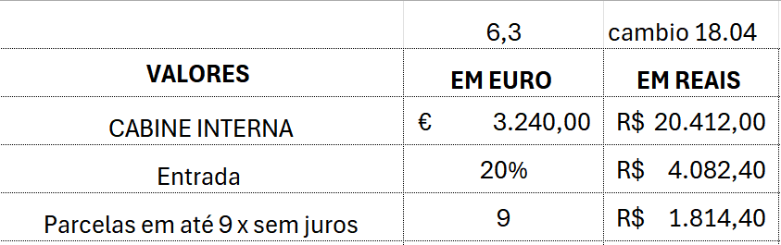

Suplemento individual: 1185 euros
Suplementos por pessoa para upgrade de cabine (mediante disponibilidade):
Cabine Externa XB (disponibilidade limitada) valores por passageiro:
- Ocupação individual: +494,00 euros
- Ocupação dupla: +454,00 euros
- Ocupação tripla: +364,00 euros

Cabine com Varanda SJB (disponibilidade limitada) valores por passageiro:
- Ocupação individual: +3.054,00 euros
- Ocupação dupla: +1.554,00 euros
- Ocupação tripla: +1.148,00 euros

ORIENTAÇÃO DE VOO
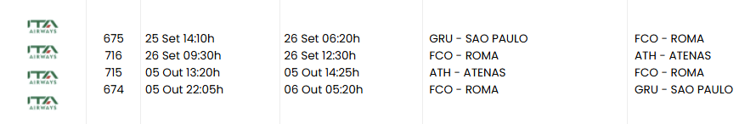
R$ 7.487,00 - em ate 10 x

COORDENAÇÃO GERAL E ACOMPANHAMENTO DA VIAGEM

Dra. Hélyda Di Oliveira
Diretora Geral Unipaz Goiás
Socia-Proprietária da Agencia Florescer
Representante de Findhorn no Brasil.
(62) 9 9905 5557 / helyda@unipazgoias.org.br

